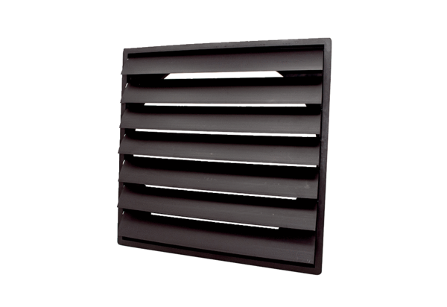Żaluzja AS 25 ExOpakowanie jednostkowe: 1 sztukaAsortyment: C
Numer artykułu: 0151.0403Producent: MAICO

